1. 화공산업에서의 인공지능

# **인공지능 기반 공정 제어**

**4.1 PID 제어 시스템을 이용한 공정제어**

|  |  |
| --- | --- |
| **학습 내용** | |
| [문제] | PID 제어 시스템의 이해 |
| [방법] | PID 제어 시스템의 조율 |
| [응용] | 딥러닝을 적용한 PID 제어 시스템의 조율 |
| [요약] | * PID 제어 시스템의 이해 * 기존 PID 제어 시스템의 조율 방법 * 딥러닝을 이용한 PID 제어 시스템의 조율 |

### **[이론] PID 제어 시스템**

### **공정제어의 개요**

**공정제어**(process control)란 온도, 압력, 유량 등 공정의 상태를 측정하여, 해당 상태가 우리가 원하는 조건으로 도달될 수 있도록 공정의 변수를 조작하는 행위를 일컫는다. 실제 공정의 운전에서는 외란으로 인해 공정을 원하는 운전조건으로 일정하게 유지하는 것이 어려우며, 제어가 제대로 이루어지지 않을 경우, 제품의 품질 불량, 수율 감소, 안전 사고 등의 원인이 될 수 있다. 한 예로, 냉각수의 유량을 조절하여 발열 반응이 진행되는 반응 내부 온도를 제어하는 시스템에서, 외부 온도, 냉각수 온도, 냉각수 압력 등 외부적인 요인의 변화, 즉 외란의 변화에 의해 시간의 흐름에 따라 반응기 내부 온도가 계속해서 변화하며, 원하는 반응 전환율을 도달하기 위해 또한 반응을 안전한 온도 범위에서 유지시키기 위해 정밀한 제어가 필요하다.

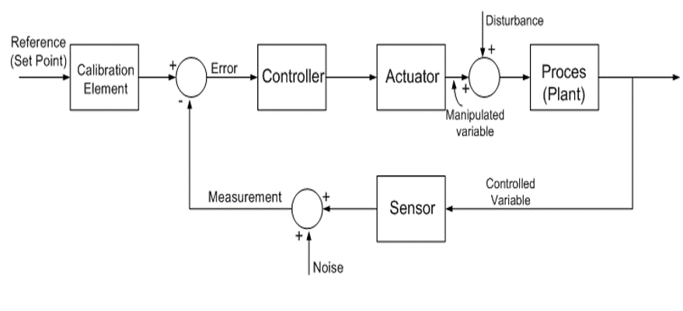

**그림 1. 피드백 제어 시스템의 블록 흐름도 예시**

제어시스템은 제어기를 중심으로, 제어기가 조절하는 조작 변수(manipulated variable; MV), 제어기가 제어하고자 대상이 되는 제어 변수(controlled variable; CV), 도달하고자 하는 설정 변수(목표값, set variable; SV), 그리고 제어 변수에 영향을 미치나 제어기가 조작할 수 없는 외란 변수(disturbance variable; DV)로 구성된다. 공정의 관점에서, 조작 변수는 공정에 입력되는 공정 입력(process input)이며, 제어 변수는 공정 출력(process output)이다. 그림 1에 보인 바와 같이, 제어기는 센서를 이용하여 공정의 상태인 제어 변수 값을 측정한 후, 이를 설정 변수와 비교하여, 그 차이가 최소화되도록 조작 변수의 값을 결정한다.

### **PID 제어의 이해**

PID 제어는 산업계에서 가장 널리 이용되는 제어기법으로, 계산량이 작고 그 적용이 쉽다는 장점이 있다. PID 제어는 P 제어(proportional control; 비례 제어), I 제어(integral control; 적분 제어), 그리고 D 제어(derivative control; 미분 제어)로 구성된다. P 제어와 I 제어는 단독으로도 사용되며, 경우에 따라서는 PD 제어, PI 제어 등의 형태로 변형되어 사용된다.

**그림 2. PID 제어 시스템의 블록 흐름도**

P 제어는 현 시점의 제어오차에 비례하는 제어동작을 취한다. P 제어는 계산이 간단하여 응답이 빠르다는 장점이 있으나 잔류오차(offset)가 발생한다는 단점이 있다. 여기에서, 잔류 오차란 시간의 흐름에 따라 설정 변수와 제어 변수의 차이가 감소하지 않고 유치된 채 지속되는 오차를 가리킨다. P 제어는 식 (1)과 같이 나타낼 수 있다.

식 (1)

여기서 ubias는 제어오차가 0일때 조작 변수가 머무르는 특정 값(편차)를 나타낸 것이다. KC는 비례 이득(proportional gain) 혹은 제어 이득(control gain)으로 P 제어의 성능을 결정하는 조율 인자(tuning factor)이다. KC가 클수록 P 제어기는 같은 크기의 제어오차에 대해 더욱 민감하게 반응한다. 한편, PB(proportional band)는 100/KC로 정의된다.

I 제어는 시간의 흐름에 따라 계속해서 제어오차를 누적하고, 누적된 제어오차에 비례하여 제어동작을 산출한다. 이러한 제어오차의 누적과 이를 통한 제어동작은, 제어오차가 0이 될 때까지 지속되므로, P 제어의 단점인 잔류 오차 문제를 해결할 수 있다. 다만, I 제어의 경우, 충분한 제어오차가 누적되어야 큰 제어동작을 산출하므로, 제어 응답이 느리다는 단점을 지닌다. I 제어의 식은 다음과 같다.

식 (2)

KI는 적분 시간(integral time) 또는 리셋 시간(reset time)으로, 제어오차가 일정하게 지속되는 경우 적분 동작은 매 KI마다 비례제어동작에 해당하는 제어동작을 누증시키는 것을 의미한다. 즉, KI가 작을수록 I 제어는 더 자주 제어오차를 누증시키므로, 더 큰 제어동작을 취하게 된다. KI의 역수를 리셋 속도 (reset rate; Ri)라 하며, 1/시간의 단위를 갖는다.

D 제어는 제어오차의 기울기에 비례하는 제어동작을 산출한다. D 제어는 P 제어와 마찬가지로 잔류오차를 발생시키며, 미분(즉, 제어오차의 기울기)에 기반하여 제어 동작을 산출하므로, 높은 주파수를 갖는 노이즈에 민감한 단점을 지닌다.

식 (3)

일반적으로, D 제어는 그 특성상, P 제어나 I 제어와 달리 단독으로 사용하지 않는다. 식 (3)에 PD 제어를 나타내었다. 이때, KD는 미분 시간(derivative time) 또는 선행 시간(preact time)으로, 제어오차가 일정한 속도로 증가하는 경우, 미분동작은 초기에 비례동작보다 KD 앞선 제어동작을 출력함을 의미한다.

### **인공지능 기반의 PID 제어**

PID 제어는 비례 이득, 적분 시간, 미분 시간으로 구성된 조율 변수에 따라 그 성능이 결정된다. 오랜 기간 동안 이러한 PID 제어의 최적 조율 변수 값을 결정하기 위한 많은 방법들이 제안되었으나, 그 적용 과정이 복잡하고 많은 시행착오 과정을 동반하여 널리 적용되지 않고 있다. 본 챕터에서는 인공지능 학습을 통한 PID 제어의 조율 방법을 소개한다.

### **[문제]**

**수조에 찬 물의 수위를 PID 제어 시스템을 통해 제어하고자 한다. 관련 데이터는 ‘matplotlib.pyplot’를 불러와 이용할 때, PID 제어 시스템에 딥러닝을 적용해 PID 제어 시스템의 KP, KI, KD를 조율하라. 반복 계산 횟수는 100,000번으로 하고, 절댓값 오차를 사용한다. 초기의 조건은 KP=1.0, KI=0.5, KD=0.5이고, 오차축적 횟수는 100, 학습률(learning rate)은 0.001, 초기 오차는 10이다.**

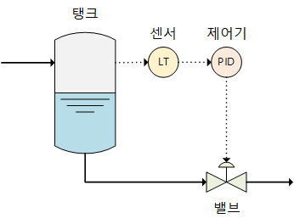

### **[방법] PID 제어 시스템의 조율**

#### PID 제어 시스템의 조율 방법 중 가장 대표적인 지글러-니콜스 조율(Ziegler-Nichols tuning) 방법에 대해 설명하여라.

1. 지글러-니콜스 조율은 1942년 Ziegler와 Nichols에 의해 제안된 방법 중 하나로, 경계안정상태의 특성에 근거한 제어기 조율 방법 중 하나이다. 지글러-니콜스 조율은 먼저 I 제어와 D 제어를 끄고 P 제어기만 켠 상태 또는 KI에 무한에 가까운 수를 넣고, KD에는 0을 입력한 상태에서 진행한다. 이 상태에서 그림 3과 같이 공정 출력에 지속적인 진동 현상이 나타날 때까지 KC를 작은 값에서부터 서서히 증가시킨다.

**그림 3. 공정 출력의 지속적인 진동 현상**

KC가 작을 때에는 목표값에 수렴하다가 KC가 점점 커지면서 오차에 민감해지기 때문에 그림 3과 같은 규칙적인 진동이 관측되기 시작한다. 만약 이보다 KC가 더 커지면 공정 출력은 발산한다. 규칙적인 진동의 주기를 Pu(ultimate period)라고 하며, 이때의 KC는 KCu(ultimate controller gain)이라고 한다. 마지막으로, KCu을 표 1에 제시된 표에 대입하여 제어 시스템을 조율한다.

**표 1. 제어 시스템의 지글러-니콜스 조율 값**

#### 또 다른 PID 제어 시스템 조율 방법인 1차 시간지연(first-order plus dead time) 모델의 전제 조건은 무엇이며, 조율하는 방법을 설명하여라.

1. 1차 시간지연 모델은 식 (4)와 같이 나타낼 수 있다. 식 (4)는 시간 t를 라플라스 변환하여 나타낸 식이다.

식 (4)

식 (4)에서 d와 τ는 그림 4를 통해 알 수 있다. d는 지연 시간(dead time)으로, 제어기를 통해 제어출력이 나올 때까지의 시간을 의미한다. 실제 공정에서는 대부분 2차 함수와 같은 모습이 나타나는데, 이 경우 변곡점에서 접선을 그린 후 0 초부터x축과 만나는 점까지의 시간을 지연 시간으로 정의한다. τ는 시정수를 의미하며 제어 출력이 정상 상태의 제어 출력의 63.2%인 지점의 시간을 말한다.

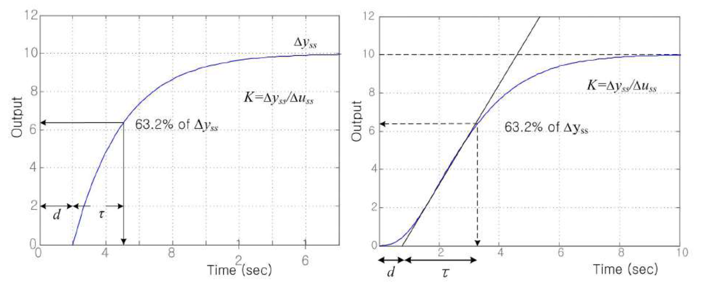**그림 4. (a) 1차 함수와 (b) 2차 함수의 반응응답곡선**

1차 시간지연모델의 전제 조건은 ‘0.1<d/τ<1.0’이다. d/τ<0.1일 때에는 지연 시간이 무시되는 1차 공정에 근접한다. 1차 공정의 경우 KC를 크게 할수록 제어가 잘된다. 반면, d/τ>1.0에서는 지연시간이 매우 커 일반적인 PID 제어 시스템으로는 제어성능에 한계가 생기므로 dead time compensator(ex. Smith predictor)가 필요하다.

|  |  |  |  |
| --- | --- | --- | --- |
| 제어기 | KC | KI | KD |
| P | (τ/KPd) | - | - |
| PI | 0.9(τ/KPd) | 3.33d | - |
| PID | 1.2(τ/KPd) | 2.0d | 0.5d |

**표 2. 제어 시스템의 1차 시간지연 모델 조율 값**

마지막으로, 1차 시간지연 모델로부터 지글러-니콜스 조율에 필요한 Kcu와 Pu를 구하여 지글러-니콜스 조율을 적용한다. Kcu와 Pu를 쉽게 계산하기 위해 표2와 같이 KP, d, τ값으로도 나타낼 수 있다.

### **[응용] 딥러닝을 통한 이산화탄소 배출량 예측**

#### ‘matplotlib.pyplot’을 불러오고, 탱크의 수위를 PID제어기를 정의하여라.

1. 먼저, 그림 5와 같이 윈도우 명령 프롬프트에 pip을 활용해 matplotlib을 컴퓨터에 설치한다. 그리고 아래의 절차에 따라 탱크의 수위와 PID 제어 시스템을를 정의한다.

|  |
| --- |
| import matplotlib.pyplot as plt   #데이터베이스 불러오기 |

**그림 5.** matplotlib.pyplot **설치하기**

명령 프롬프트에 ‘python -m pip install -U matplotlib’를 입력하여 matplotlib.pyplot를 설치한다.

먼저, 파이썬에 설치한 matplotlib.pyplot를 불러온다.

|  |
| --- |
| class Liquid:      def __init__(self, error):          self.current_error = error          self.last_action = 0      def take_action(self, action):          self.current_error += 0.1 * action          self.last_action = action  class PID:      err_sum = 0      old_err = 0      def pid(self, current, goal, kp, ki, kd):          err = goal - current          self.err_sum += err          delta_err = err - self.old_err          self.old_err = err          return kp*err + ki*self.err_sum + kd*delta_err |

위의 코드와 같이 탱크의 수위는 목표값과 실제 탱크의 수위만큼의 차인 error를 가져와 제어동작을 취함으로써 수위를 조절한다. 이때, ‘current’는 현재 탱크의 수위, ‘goal’은 제어기의 목표값을 나타내며, kp, ki, kd는 각 제어기의 조율 인자(KP, KI, KD)를 의미한다.

#### PID 제어 시스템을 조율하기 위한 함수를 정의해라

1. PID 제어 시스템 조율에 필요한 함수는 아래의 절차대로 정의한다.

|  |
| --- |
| class Derivative:      def __init__(self):          self.last_x = 0          self.last_y = 0      def get_gradient(self, x, y):          d = (y - self.last_y) / (x - self.last_x)          self.last_x = x          self.last_y = y          return d |

위의 코드와 같이 미분 클래스를 정의한다. 미분 클래스는 기울기를 통해 조율 인자를 최적화할 때 사용된다.

|  |
| --- |
| class Train:      kp = 1.0; ki = 0.5; kd = 0.5      goal = 0      episode_length = 100      learning_rate = 0.001      def __init__(self):          self.dp = Derivative()          self.di = Derivative()          self.dd = Derivative()          self.step = 0          self.last_loss = 0 |

위의 코드는 제어 시스템의 조율을 위해 해당 모델을 훈련시키기 위해 훈련 클래스를 정의하는 코드이다. 가장 먼저 문제에 주어진 초기 조건들을 입력하고 변수들을 정의한다. 목표값과 실제 탱크의 수위의 차이는 0이 되는 것이 이상적이므로 goal은 0으로 설정하고, 오차축적 횟수(episode_length)는 100, 학습률은 0.001로 설정한다.

|  |
| --- |
| def abs_mean(self, list):          sum = 0          for i in list:              sum += abs(i)          return sum / len(list)      def loss(self):          liquid = Liquid(10)          pid = PID()          error = []          for i in range(self.episode_length):              error.append(liquid.current_error)              liquid.take_action(pid.pid(liquid.current_error, self.goal, self.kp, self.ki, self.kd))          return self.abs_mean(error)      def optimize(self):          self.kp = self.kp - self.learning_rate * self.dp.get_gradient(self.kp, self.loss())          self.ki = self.ki - self.learning_rate * self.di.get_gradient(self.ki, self.loss())          self.kd = self.kd - self.learning_rate * self.dd.get_gradient(self.kd, self.loss())          self.last_loss = self.dd.last_y          print("step={}, kp={}, ki={}, kd={}, loss={}".format(self.step, self.kp, self.ki, self.kd, self.last_loss))          self.step += 1 |

위의 코드는 훈련 클래스에서 정의된 함수들이다. ‘abs_mean’은 문제에서 정의된 것처럼 오차를 구할 때 사용할 절댓값 평균 함수를 정의한다. ‘loss’는 for문을 통한 반복 계산을 통해 탱크의 수위를 보정하며 실제 탱크의 수위와 목표값의 차이(error)를 축적하는 함수이다. ‘loss’에서 구해진 error는 abs_mean 함수를 통해 절댓값 평균으로 출력된다. 마지막으로, ‘optimize’는 앞서 정의한 함수들을 통해 최종적으로 조율 인자들을 최적화함으로써 PID 제어 시스템을 조율한다. 또한 이때, 뒤쪽의 그림 6과 같이 반복 계산을 하는 각 단계의 값들을 볼 수 있도록 설정했다.

#### 앞서 정의한 함수들을 통해 KP, KI, KD 값을 최적화하고 이를 도식화하라.

1. 아래와 같은 절차를 통해 조율 인자들을 최적화할 수 있다. 또한 그 결과는 그림 6과 7을 통해 각각 확인할 수 있다.

|  |
| --- |
| if __name__ == '__main__':      loss = []      kp = []      ki = []      kd = []      train = Train()      for j in range(100000):          train.optimize()          loss.append(train.last_loss)          kp.append(train.kp)          ki.append(train.ki)          kd.append(train.kd) |

먼저, 위의 코드와 같이 계산된 데이터를 담을 배열을 생성하고, Train의 인스턴스를 저장할 변수(train)을 생성한다. 또한 앞서 정의한 ‘optimize’함수를 사용해 조율 인자들을 최적화한다. 이때 반복 횟수는 문제에서 언급한 것처럼 100000회로 설정한다.

**그림 6. 조율 인자 최적화 결과 예시**

그림 6은 각 반복 횟수에 따른 최적화 결과를 나타낸다.

|  |
| --- |
| plt.plot(loss, label="loss")      plt.plot(kp, label="Kp")      plt.plot(ki, label="Ki")      plt.plot(kd, label="Kd")      plt.legend()      plt.title("Train")      plt.savefig("train.png") |

위의 코드는 그림 6에서 나타낸 최적화 과정을 도식화하는 코드이다. 위의 코드를 실행하면 그림 7과 같은 결과를 얻을 수 있다.

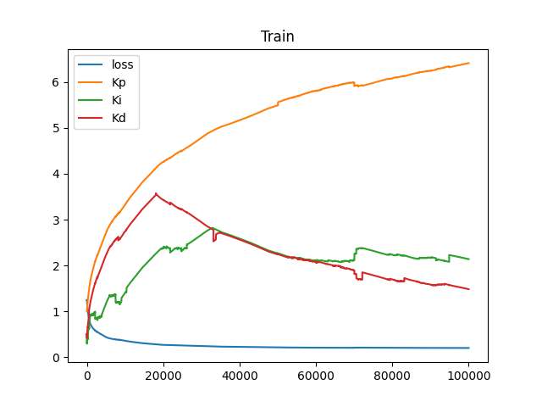

**그림 7. 조율 인자 도식화 코드 및 결과**

### **[결론]**

PID는 가장 기본적인 제어 시스템 중 하나로, 공정의 목표 값과 실제 데이터 간의 차이가 0이 되도록 조정하며 제어한다. 해당 예제에서는 딥러닝 기법을 적용하여 PID 제어 시스템을 튜닝했다. 그 결과, 반복 계산을 100,000회 반복하자 오차(loss)가 0으로 거의 수렴한 것을 확인할 수 있다. 더 많은 횟수를 반복한다면 더 정확하게 조율된 PID 제어 시스템을 얻을 수 있을 것이다.

### **[학습 결과]**

* 학습 내용

기본적인 PID 제어 시스템의 이해와 인공지능과의 접목이 필요한 이유 이해.

* 학습 결과 확인하기

대표적인 PID 제어 시스템 조율 방법 익히기.

* 학습 결과 응용하기

본 장의 학습내용에 기반해 실제 공정데이터를 이용해 딥러닝을 적용하여 PID 제어기를 조율하는데 응용.

**4.2 인공신경망 모델 기반 예측 제어를 이용한 공정제어**

|  |  |
| --- | --- |
| **학습 내용** | |
| [문제] | 모델 예측 제어(MPC)의 이해 |
| [방법] | 인공신경망 모델 기반 예측 제어 |
| [응용] | 인공신경망 모델 기반 예측 제어를 이용한 CSTR 제어 |
| [요약] | * 모델 기반 예측 제어의 이해 * Simulink를 이용한 인공신경망 모델 기반 예측 제어 구축 * 인공신경망 모델 기반 예측 제어를 이용한 CSTR 제어 |

### **[이론] 모델 예측 제어를 이용한 다변수 공정의 제어**

다변수 공정이란 입출력 변수가 두 개 이상인 공정을 의미하며, MIMO (multi-input multi-output) 공정이라 부른다. 이와 대비되는 개념으로, 단변수 공정 (single-input single-output; SISO) 공정이라 부른다. 증류탑을 비롯한 화학공학에서 우리가 다루는 대부분의 공정들은 다변수 공정에 해당하며, 변수들 간에 상호간섭이 존재한다. 이러한 상호간섭은 단변수 제어인 PID 제어의 성능을 저하시키는 요인으로 작용한다. 한 예로, 그림 1에서, PID1에 의해 공정입력 u1이 변화하는 경우, G11을 통해 y1이 변화할 뿐만 아니라, G12를 통해 y2가 변화하게 된다. 이러한 y2의 변화는 PID2에 제어오차로 작용하여, u2의 변화를 초래하며, 이는 다시 G21를 통한 y1의 변화를 초래한다. 이처럼, 다변수 공정에서는 상호간섭(G12 및 G21)이 존재하여, 하나의 공정 입력이 여러 개의 공정 출력(y1 및 y2)에 영향을 미치게 되므로, 상호간섭이 심각할 경우 단변수 제어로는 좋은 제어성능을 기대하기 어렵다. 실제 산업에 적용되는 실용형 단변수 제어기법에서는 이러한 상호간섭에 의한 영향을 최소화하고 제어성능을 개선하기 위해, 연계 제거 (decoupling) 또는 상대 이득 기반의 입력-출력 짝짓기 기법 (input-output pairing) 등이 이용된다.

한편, 실제 공정에서는 공정 입력 및 공정 출력 변수들에 제약조건이 존재한다. 예를 들어, 공정 입력 중 하나인 제어밸브의 경우, 0~100% 사이로만 운전 가능하며, 제어 대상인 반응기의 경우, 재질/두께에 따라 견딜 수 있는 최대 압력/온도가 존재한다. PID제어의 경우, 알고리즘 특성 상 이러한 제약조건을 고려할 수 없는 어려움으로 인해, low selector 또는 high selector의 도입을 통한 override 제어루프의 구성 또는 clamping 등의 방법을 통해 제어시스템을 보완하나, 그 설계가 복잡하고 성능에 한계를 지닌다.

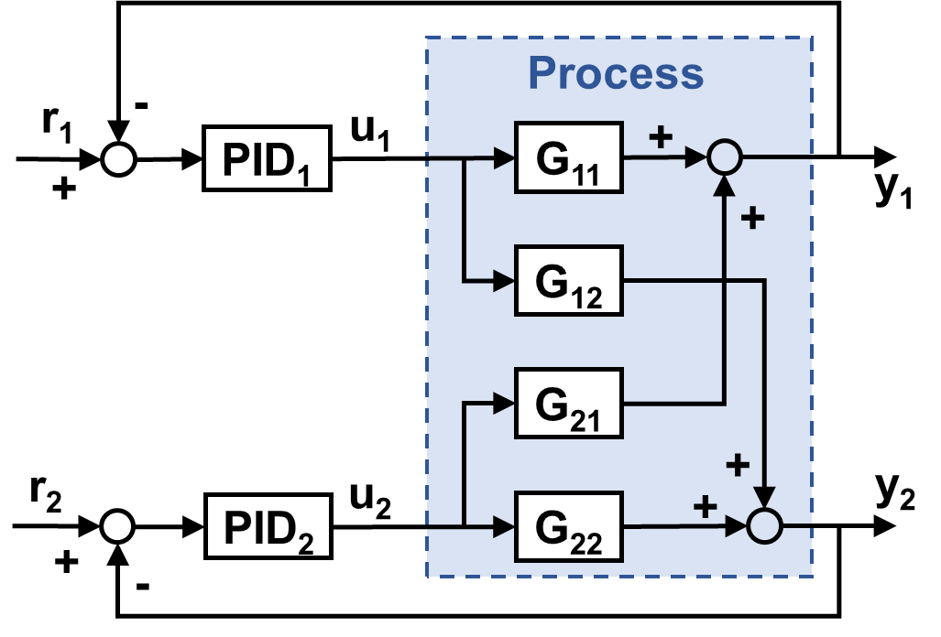

그림1. PID 제어를 이용한 다변수 공정의 제어

다변수 공정을 단변수 제어로 운전하는 것에 따른 어려움을 극복하기 위한 하나의 대안은 다변수 제어를 이용하는 것이다. 연속공정에 대한 대표적인 다변수 제어로서, 그림 2에 보인 바와 같이 모델 예측 제어(model predictive control)가 있다. 모델 예측 제어의 경우, 다변수 공정에 존재하는 변수들 간의 상호간섭을 고려하여 최적화 알고리즘을 통해 공정 입력 값을 계산하므로, 상호간섭이 심각한 다변수 공정에 대해, 보다 개선된 성능을 기대할 수 있다.

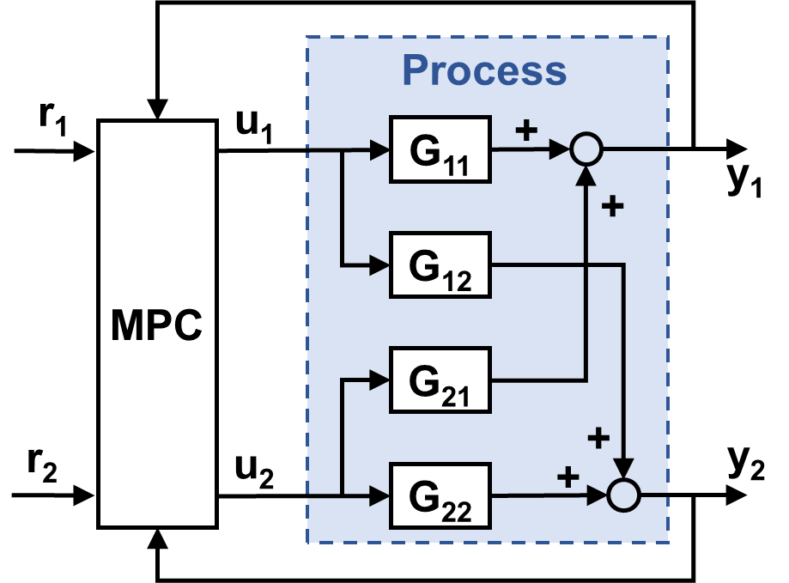

그림 2. 모델 예측 제어를 이용한 다변수 공정의 제어

그림 3은 모델 예측 제어의 동작 원리를 나타낸다. 모델 예측 제어는 실제 공정의 거동을 잘 모사할 수 있는 공정 모델(가상 공정)을 통해, 공정 입력의 변화에 따른 공정 출력을 예측하고, 이를 통해 최적의 공정 입력 시나리오(즉, 단시간 내에 제어오차를 최소화할 수 있는 공정 입력의 변화)를 도출함으로써, 공정을 제어한다. 제어기가 결정하는 공정 입력 값이, 모델을 통해 예측된 공정 출력에 의해 좌우되므로, 제어기의 성능은 공정 모델의 정확성이 크게 의존한다. 전통적으로, 이러한 공정 모델은 부공간 모델인식(subspace model identification) 기법 등을 이용하여, 공정 입력과 공정 출력의 상호관계를 잘 표현할 수 있는 식을 제작하였으나, 최근에는 인공지능 기법을 통해, 모델의 정확도, 즉, 모델 예측 제어의 성능을 개선하는 기법들이 제안되고 있다.

그림 3. 모델 예측 제어기의 동작 원리

### **[문제]**

**매트랩을 이용해 인공신경망 모델 기반 예측 제어를 구축하고 이를 통해 흐름 w1(t)를 조정하여 제품농도를 유지하도록CSTR을 제어하라.**

**- 이때 입력농도는 Cb1=24.9, Cb2=0.1, CSTR 시스템의 동적 모델의 상수 k1과 k2는 각각 1이다.**

**- 또한, 계산의 복잡함을 피하기 위해 w2(t)는 0.1로 가정하고 탱크의 수위 h(t)는 제어되지 않는다고 한다.**

### **[방법] 인공신경망 모델 기반 예측 제어를 이용한 CSTR 제어**

#### 인공신경망 모델 기반 예측 제어의 첫 번째 단계는 ‘시스템 식별(system identification)’이다. 이 단계에 대해 설명하라.

1. 시스템 식별은 그림 4과 같이 플랜트의 순방향 동적 요소를 표현하도록 신경망을 훈련시키는 것을 말한다. 플랜트 출력값과 신경망 출력값 사이의 예측 오차는 신경망 훈련 신호로 사용된다.

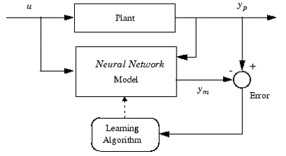

그림4. 인공신경망 훈련 개요

인공신경망 모델은 이전의 직전 입력값과 직전 플랜트 출력값을 사용하여 플랜트 출력값의 미래의 값을 예측한다. 인공신경망 모델의 구조는 그림5와 같이 표현된다.

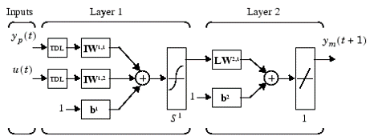

그림5. 인공신경망 모델 개요

#### 인공신경망 모델 기반 예측 제어의 두 번째 단계는 ‘예측 제어(predictive control)’이다. 이 단계에 대해 설명하라.

1. 모델 예측 제어 방법은 이동구간(receding horizon) 기법(SoHa96)을 기반으로 한다. 신경망 모델은 지정된 시간 지평에 대해 플랜트 응답을 예측한다. 예측값은 수치 최적화 프로그램이 지정된 지평에서 다음과 같은 성능 조건을 최소화하는 제어 신호를 파악할 때 사용된다.

식 (1)

수식 1. 수치 최적화 수식

여기서 N1, N2, Nu는 추적 오차와 제어 증분이 계산되는 지평을 정의한다. u’ 변수는 잠정적 제어 신호이고 yr은 원하는 응답, ym은 신경망 모델 응답이다. ρ는 제어 증분의 제곱합이 성능 지수에서 차지하는 비중을 결정한다.

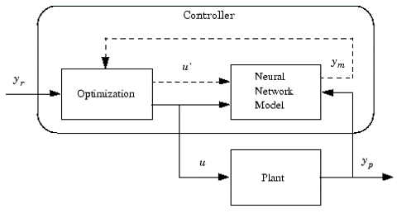

그림6. 모델 예측 제어 과정의 블록 흐름도

그림 6는 모델 예측 제어 과정을 나타낸 것이다. 제어기는 신경망 플랜트 모델과 최적화 블록으로 구성된다. 최적화 블록은 J를 최소화하는 u’의 값을 결정하며, 그런 다음 최적의 u가 플랜트에 입력된다.

#### CSTR(연속 교반 탱크 반응기; continuous stirred-tank reactor)를 도식화하고, 동적 모델을 나타내어라.

1. CSTR을 도식화하면 그림 7와 같이 나타낼 수 있다.

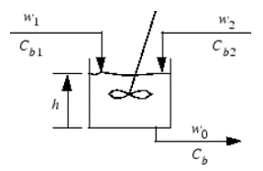

그림 7. 도식화한 CSTR

그림 7를 동적 모델로 나타내면 식 (2)과 식 (3)와 같이 나타낼 수 있다.

식 (2)

식 (3)

여기서 h(t)는 액체 수위이고, Cb(t)는 이 과정의 출력에서의 제품 농도이고, w1(t)는 농축된 공급 용액 Cb1의 유량이고, w2(t)는 희석된 공급 용액 Cb2의 유량이다.

### **[응용] 인공신경망 모델 기반 예측 제어를 이용한 CSTR 제어**

#### 매트립에서 ‘Simulink’ 기능을 활용해 공정 식별(plant identification)을 진행하라.

1. 공정 식별은 그림 8~10와 같은 절차를 통해 할 수 있다.

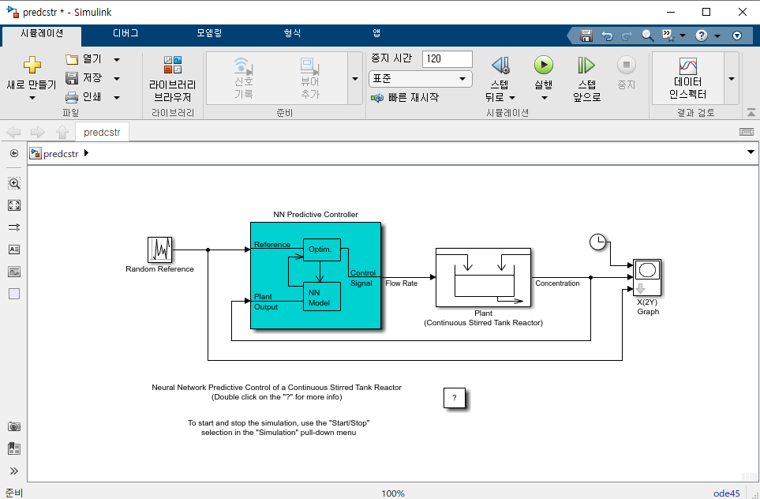

그림8. 실행된 Simulink 모델

매트랩을 실행하여 명령창에 ‘predcstr’을 입력한다. 입력한 명령을 실행하면 그림8과 같이 Simulink 편집기가 실행된다. Plant 블록에는 Simulink CSTR 플랜트 모델이 포함되어 있다. 파랗게 표시된 NN Predictive Controller 블록신호에서 ‘Control Signal은 Plant 모델의 입력에 연결되고, ‘Plant Output’은 Plant 블록 출력에 연결된다. 그리고 ‘Reference’는 Random Reference 신호에 연결된다.

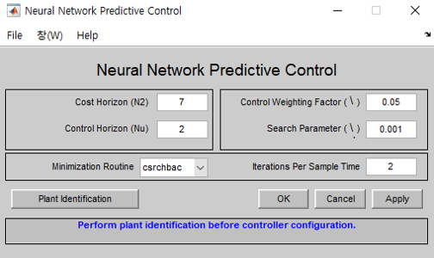

그림9. 모델 예측 제어기 설정창

NN Predictive Controller 블록을 더블 클릭하면 그림 9과 같이 모델 예측 제어기 설정창이 열린다. 이 창에서는 N2와 Nu를 변경할 수 있고, ρ도 정의할 수 있다. 이때, N1은 1로 고정되어 있다. α는 최적화를 위해 필요한 성능 감소분을 결정한다. 또한, 최적화 알고리즘이 사용할 선형 최소화 루틴(Minimization Routine)과 각 샘플 시간에 최적화 알고리즘을 몇 회 반복하여 수행할지 횟수(Iterations Per Sample Time)을 설정할 수 있다.

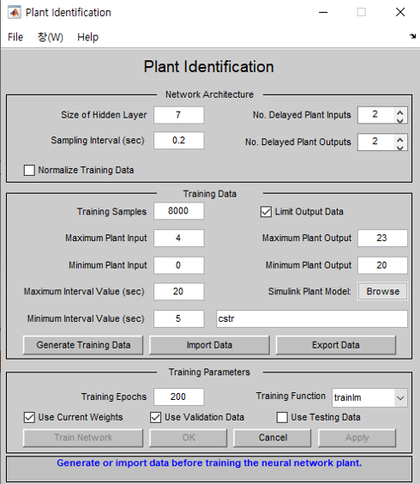

그림10. 인공신경망 플랜트 모델 설정창

플랜트 모델은 미래의 플랜트 출력값을 예측한다. 최적화 알고리즘은 이러한 예측값을 사용하여 미래의 성능을 최적화하는 제어 입력값을 결정한다. 플랜트 모델 신경망에는 앞에서 본 것처럼 하나의 은닉 계측이 있다. 이 창에서 은닉 계층의 크기, 지연 입력값과 지연 출력값의 개수, 훈련 함수를 선택한다.

#### 공정 식별 과정을 통해 생성한 인공 신경망 플랜트 모델을 훈련한 후 시뮬레이션을 실행하여 플랜트 출력값과 기준 신호를 비교하여라.

1. 인공 신경망 플랜트 모델의 훈련은 아래의 그림 11~13를 통해 이루어진다.

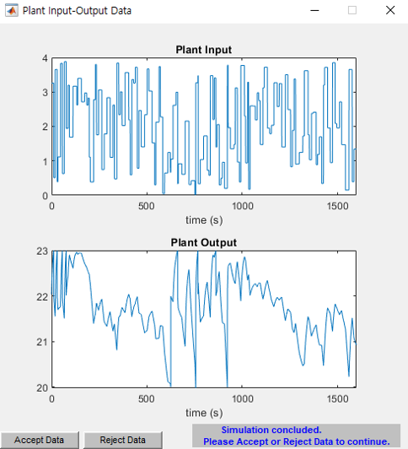

그림11. 인공신경망 플랜트 모델 훈련 결과창

그림10에서 ‘훈련데이터 생성(Generate Training Data)’을 클릭한다. 그림 11와 같이 Simulink 플랜트 모델에 일련의 무작위 스텝 입력값을 적용하여 훈련 데이터를 생성한다. 또한 이를 바탕으로 그림 11의 아래와 같이 잠정적 훈련 데이터가 표시된다. 이 데이터를 통해 미래의 공정 거동을 잘 예측한다고 판단되면 ‘Accept data’를 선택하고, 잘 예측하지 못한다고 판단되면 ‘Refuse Data’를 선택한 후 공정의 거동을 잘 예측할 수 있도록 조건을 변경한다.

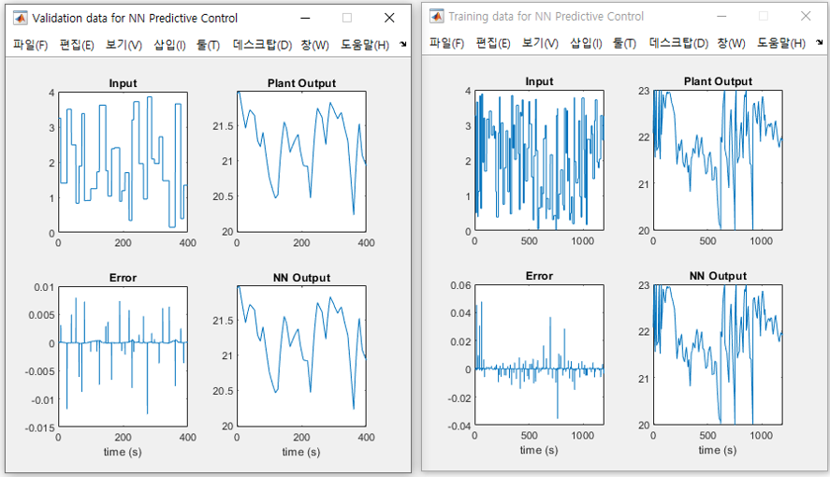

그림12. 플랜트 모델의 응답

그림 11에서 ‘Accept Data’를 클릭하고, 인공신경망 플랜트 모델 설정창(그림 10)에서 ‘Train Network’를 클릭한다. 클릭 시 플랜트 모델 훈련이 시작되고 훈련이 완료되면 그림 12과 같이 플랜트 모델의 응답이 표시된다. 이때, 검증 데이터와 테스트 데이터가 존재하는 경우 각각에 대한 별도의 플롯도 표시된다.

훈련이 완료된 후, 플랜트 모델 설정창(그림 10)에서 ‘Train Network’를 다시 선택하여 동일한 데이터 세트로 훈련을 계속할 수도 있고, ‘Erase Generated Data’를 선택하여 새로운 데이터 세트를 생성할 수도 있고, 현재 플랜트 모델을 수락하고 폐루프 시스템의 시뮬레이션을 시작할 수도 있다.

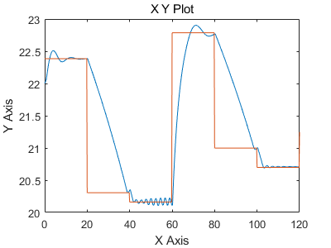

그림13. 플랜트 출력값과 기준 신호의 비교

플랜트 모델 설정창(그림 10)에서 ‘OK’를 선택하면 NN Predictive Controller 블록으로 훈련된 신경망 플랜트 모델을 불러오게 된다. 또한, 모델 예측 제어기 설정창(그림 9)에서 ‘OK’를 선택하면 NN Predictive Controller 블록으로 제어기 파라미터를 불러오게 된다. 이후 Simulink 편집기로 돌아가서 시뮬레이션을 실행하면 그림 13과 같이 플랜트 출력값과 기준 신호가 표시된다.

### **[결론]**

모델 기반 예측 제어는 고급 제어 기법 중 하나로, 공정의 거동을 잘 모사하는 모델을 생성해 이를 제어하는 방법을 통해 제어한다. 본 챕터에서는 인공신경망을 접목해 인공신경망 모델 기반 예측 제어를 통해 CSTR을 제어하였다. 같은 방법을 통해 보다 복잡한 공정으로 적용분야를 확대하여 공정 제어를 수행할 수 있다.

### **[학습 결과]**

* 학습 내용

모델 기반 예측 제어의 이해 및 인공신경망을 접목한 인공신경망 모델 기반 예측 제어 방법 익히기

* 학습 결과 확인하기

Simulink를 이용한 인공신경망 모델 기반 예측 제어 공정 모델 생성 및 설정하기

* 학습 결과 응용하기

인공신경망 모델 기반 예측 제어를 통해 CSTR 제어 모델 만들기

### **4.3** **강화학습기반 공정제어**

|  |  |
| --- | --- |
| **학습 내용** | |
| [문제] | Van de Vusse’s reaction 이해 및 강화 학습 기반 공정제어 |
| [방법] | Van de Vusse’s reaction 모델 구축 및 강화 학습을 위한 MDP 정의 |
| [응용] | 강화 학습(DQN 알고리즘)을 이용한 공정제어 |
| [요약] | * Van de Vusse’s reaction 이해 및 모델링 * MDP 설정 및 DQN 이해 * 강화 학습을 사용한 공정제어 |

### **[이론] - Van de Vusse’s reaction control 문제에 DQN 알고리즘 바탕의 강화 학습을 사용한 공정제어.**

Van de Vusse’s reaction control 문제는 1964년에 제안된 isothermal CSTR반응기에서 진행되는 공정으로써 다음과 같은 두 개의 반응이 존재한다. (출처: Van de Vusse, J. G., “Plug-Flow Type Reactor versus Tank Reactor”, *Chemical Engineering Science*, **19**, 964 (1964))

|  |  |
| --- | --- |
|  | (1) |
|  | (2) |

이때, 반응 상수와 농도를 사용하여 mass balance를 통해 해당 공정의 다이나믹스(dynamics)를 표현하면 다음과 같이 표현될 수 있다.

|  |  |
| --- | --- |
|  | (3) |
|  | (4) |

여기서 은 반응물 A의 농도, 는 중간 생성물인 B의 농도, 는 feed에 있는 반응물의 농도, 그리고 는 희석률(dilution rate)이다. 각 상수의 값은 , , , , 그리고 이다.

이번 실습문제에서는 불확실성을 포함하는 시스템을 다루고자 하는데 이를 위해 반응 상수 의 값이 연속균등분포(continuous uniform distribution)를 갖는다고 가정하고 CSTR반응기를 제어하고자 한다. 이러한 시스템 하에서 제어의 목적은 0.1 시간 동안 희석률()을 바꾸어 가며 반응 중간생성물의 농도()를 에 맞추는 것이며, 샘플링 시간은 0.002시간이다. 이때, 현실적이고 부드러운 제어를 위하여 현재의 희석률과 과거의 희석률의 차이(delta)를 줄이는 것도 목적중의 하나이다.

이러한 제어 문제를 풀기 위하여 강화 학습을 도입할 수 있다. 챕터 8에서 강화 학습의 개념이 설명이 되는데, 이는 에이전트가 MDP로 표현된 시스템 하에서 상태(state)를 관찰하여 여러 행동(action)을 취해본 뒤, 받는 보상(reward)을 토대로 스스로 최적의 행동 정책을 찾아가는 기계학습 방법론이다. 이번 예제에서 사용될 강화 학습 알고리즘은 DQN이다. 이는 deep q network의 줄임 말로써, Google의 DeepMind (알파고를 만든 회사)에서 개발한 알고리즘이다. 챕터 8에서 설명한 큐러닝 알고리즘과 같은 off-policy의 TD-learning 알고리즘이지만, 핵심적인 차이는 큐함수를 구함에 있어서 인공신경망을 사용하여 근사치를 구한다는 것이고, 또한 특정 상황에서 행동을 했을 때 받은 결과를 replay buffer에 저장을 한 후, buffer에서 여러 개의 batch를 랜덤하게 뽑아서 학습을 진행한다. 이는 강화학습을 진행함에 있어 데이터의 시계열 적인 상관관계를 깨서 더욱 안정적인 정책 학습을 가능하게끔 한다. 딥 마인드에서 아타리 게임에 DQN을 적용하여 게임 해 나가는 동영상으로 유명한 알고리즘이다 (<https://www.youtube.com/watch?v=V1eYniJ0Rnk>).

문제와 시스템 상황을 명확하게 표현할 수 있는 MDP를 정의하는 것은 강화 학습에서 가장 중요한 일이다. MDP는 챕터 8에서와 같이 상태, 행동, 보상, 상태 변환 함수, 그리고 할인률 5가지로 이루어진다. 본 챕터의 공정 문제를 MDP로 표현한다면 다음과 같이 표현이 가능하다:

* 상태:
* 행동:
* 보상:
* 상태 변환 함수: 본 챕터의 식 (3), (4)
* 할인율: 0.95

본 실습에서는 위와 같이 정의된 MDP에서 DQN 알고리즘이 300번 에피소드 동안 스스로 학습해 나가며 최적의 제어 정책을 찾아가는 과정을 실습할 것이다. 강화학습에서의 에피소드는 의사결정의 시작으로부터 특정한 정책을 가지고 의사결정을 해 나간 뒤, 종결 상태 (terminal state)에 도달하여 의사결정이 끝나기 까지의 과정을 의미한다. 이때, 큐함수는 특정 상태에서 어떠한 정책을 가지고 행동을 하였을 때, 에피소드가 끝나기 전까지 어떠한 보상을 받게 될 지에 대한 함수이다. 따라서, 강화학습에서 에이전트는 현재 상태에서 각 행동의 큐함수를 계산하여 큐함수의 값이 가장 높은 행동을 취하게 된다. 현 제어 문제에서 에피소드는 전체 제어의 지평선(horizon)인 0.1 시간이 끝나는 시점에 종결이 되게 된다. 큐함수는 수학적으로 식 (5)와 같이 표현될 수 있다.

|  |  |
| --- | --- |
|  | (5) |

이번 실습에서 에이전트가 관찰하게 되는 상태는 특정 시간의 농도이고, 할 수 있는 행동은 0~70까지의 5단위의 희석률이다. 일반적인 큐러닝 알고리즘을 통한 큐함수의 업데이트는 수식 (6) 과 같이 표현되지만, DQN의 경우, 큐함수를 근사하기 위하여 인공신경망을 사용하기에, 가 로 표현되는 특징이 있고, 이때 인공신경망의 파라미터인 를 업데이트 하기 위해서 사용하는 오류함수는 식 (7)과 같이 표현된다. 오류함수는 의 형태로 정의되는데 이때, 정답()을 내는 함수가 매 업데이트 마다 값이 계속 변하게 되면 러닝이 안정적으로 되지 않을 수 있기에, 오류 함수에서 정답 부분에 사용되는 인공신경망은 일정 시간 유지하다가 특정한 간격마다 업데이트를 하는 특징이 있다.

|  |  |
| --- | --- |
|  | (6) |
|  | (7) |

### **[문제] MDP로 표현된 Van de Vusse’s reaction control 문제를 코드화 하여 DQN 알고리즘이 학습될 수 있는 기반을 마련하고 실제로 에이전트를 트레이닝 하며 점점 나아지는 제어 성능을 관찰한다.**

- “main.py, Environment.py, Agent.py” 코드를 활용하여라.

- matplotlib, scipy, keras 라이브러리를 설치 하여라

- 챕터 8을 읽고 강화 학습의 이론을 이해하여라.

### **[방법] Van de Vusse’s reaction control 문제를 MDP로 표현하여 강화 학습을 위한 environment 구축 및 DQN 에이전트 셋업**

#### 관련 라이브러리를 설치하고 정의한 MDP를 environment로 코드화 해보자.

1. 필요한 라이브러리 등을 불러온 이후, Env()라는 class를 정의하게 되는데, 이때 class로 객체를 만들었을 때, _init_에서 MDP에서 표현한 것과 같이 state은 를 받아드릴 수 있게끔 2개의 차원을 할당, action은 15개의 가능성이 있기에 15개의 차원을 할당, 초기 의값을 설정 sampling time 설정, 그리고 시간을 초기화 한다. 이후 reset이라는 함수를 정의하여 에피소드가 끝난 후, 다시 새로운 환경이 주어질 수 있게끔 한다. 그리고 step, system_functions, reward_function이라는 함수를 Env() class 내에 정의하여 MDP를 코드로 표현한다.

|  |
| --- |
| class Env():  def __init__(self):  self.s_dim = 2  self.a_dim = 15 *#action (0, 5, 10, ..., 65, 70)* self.x0 = np.array([[0., 0.]])  self.u0 = np.array([[7.]])  self.dt = 0.002  self.t0 = 0.  self.system_eval = partial(self.system_functions)   def reset(self):  self.state = self.x0  self.action = self.u0  self.prev_action = self.u0  self.done = False  self.set_point = 1.2  self.time = self.t0  self.uncert_param = np.random.uniform(45., 55.)  return self.state, self.action, self.uncert_param, self.time   def step(self, u):  x = self.state  t = self.time  u = np.array([float(u)])  dx = partial(self.system_eval, u=u)  x = np.reshape(x, [-1, ])  sol = solve_ivp(dx, [0, self.dt], x)  next_x = np.reshape(sol.y[:, -1], [1, -1])  t += self.dt  self.time = t  reward = self.reward_function(next_x, u)  done = self.done_function(next_x)  self.state = next_x  self.prev_action = u  return next_x, reward, done, t   def system_functions(self, t, x, u):  x = x  x1, x2 = np.reshape(x, [-1, ]) *#unpack states* u = np.reshape(u, [-1, ])  u = u * 5 *# (0, 1, ... 14) -> (1, 5, 10, 15, ..., 7)* k1 = self.uncert_param *#(h-1)* k2 = 100 *#(h-1)* k3 = 10 *#(l/mol/h)* x1f = 10 *#concentration of the reactant (mol/l)* dx = [- k1*x1 - k3*(x1**2) + (x1f - x1)*u,  k1*x1 - k2*x2 - x2*u]  dx = np.reshape(dx, [1, -1])  return dx   def reward_function(self, x, u):  x = x  x1, x2 = np.reshape(x, [-1, ])  u = np.reshape(u, [-1, ])[0]  prev_u = np.reshape(self.prev_action, [-1, ])[0]  reward = -(x2 - self.set_point)**2 - 0.01*(u-prev_u)**2  return reward |

#### DQN agent를 코드로 표현해보자.

1. DQN class를 정의하기 위하여, 처음에 구동되는 _init_함수에는 기본적인 세팅이 들어가야 한다. 상태의 크기, 행동의 크기, 할인율, 그리고 러닝과 관련된 하이퍼 파라미터들(buffer의 크기, 입실론 관련 파라미터들)을 지정해준다. 하이퍼 파라미터인 입실론은 exploration에 초반에 중점을 두는 러닝에서 시간이 감에 따라 exploitation에 중점을 두는 러닝으로 서서히 바뀌게끔 유도를 한다. 이러한 이해를 기반으로 파라미터를 직접 바꾸어 가며 어떻게 러닝이 되는 양상이 바뀌어 가는지에 대한 이해를 늘려가는 것을 추천한다. 이후, DQN의 핵심인 인공신경망을 build_model 함수에 정의한다. 이때 신경망의 깊이와 node의 개수, activation 함수의 형태 모두 바꿀 수 있는 하이퍼 파라미터이다. 또한 학습을 위한 remember 함수와, 상태를 받아서 어떠한 행동을 하는지에 대한 act함수를 정의함으로써 DQN 에이전트를 정의할 수 있다.

|  |
| --- |
| class DQNAgent:  def __init__(self, state_size, action_size):  self.state_size = state_size  self.action_size = action_size  self.memory = deque(maxlen=2000)  self.gamma = 0.95 *# discount rate* self.epsilon = 1.0 *# exploration rate* self.epsilon_min = 0.001  self.epsilon_decay = 0.9995  self.learning_rate = 0.001  self.model = self._build_model()   def _build_model(self):  *# Neural Net for Deep-Q learning model* model = Sequential()  model.add(Dense(24, input_dim=self.state_size, activation=**'relu'**))  model.add(Dense(24, activation=**'relu'**))  model.add(Dense(self.action_size, activation=**'linear'**))  model.compile(loss=**'mse'**,  optimizer=Adam(lr=self.learning_rate))  return model   def remember(self, state, action, reward, next_state, done):  self.memory.append((state, action, reward, next_state, done))   def act(self, state):  if np.random.rand() <= self.epsilon:  return random.randrange(self.action_size)  act_values = self.model.predict(state)  return np.argmax(act_values[0]) *# returns action* |

### **[응용] 정의된 MDP내부에서 에피소드를 진행하며 강화 학습 기반 공정제어를 진행해보자.**

#### 한 에피소드 동안 특정 정책을 가지고 환경(environment)와 상호작용을 통해 정책 업데이트를 위한 reply buffer를 구축해보자.

1. 한 에피소드 내에서 상태, 행동 등을 reset한 뒤, 500번 동안 현재 가지고 있는 정책을 가지고 행동을 하여 그때 받은 보상들을 data_history (replay buffer)에 차곡차곡 저장을 한다. 이때, 모은 데이터가 batch의 사이즈를 넘어가면 모인 데이터를 바탕으로 정책 업데이트를 진행한다. 또한 한 에피소드가 진행됨에 따라 얻어진 reward의 총 합은 score라는 변수 아래에 저장이 된다. (score에 저장되는 값은 강화학습에서 return이라고 일반적으로 지칭한다)

|  |
| --- |
| state, action, uncert_param, t = env.reset() state = np.reshape(state, [1, state_size]) score = 0 ep_data_history = np.zeros([1, 2 * state_size + 3]) *# time, state, action, next_state, reward* for n in range(500):  action = agent.act(state)  next_state, reward, done, t = env.step(action)  next_state = np.reshape(next_state, [1, state_size])  agent.remember(state, action, reward, next_state, done)  temp_data_history = np.append(t, state)  temp_data_history = np.append(temp_data_history, action*5)  temp_data_history = np.append(temp_data_history, next_state)  temp_data_history = np.append(temp_data_history, reward)  temp_data_history = np.reshape(temp_data_history, [1, -1])  ep_data_history = np.concatenate([ep_data_history, temp_data_history])  state = next_state  score += reward   if len(agent.memory) > batch_size:  agent.replay(batch_size) |

#### 정책을 업데이트 해가며 300회 에피소드를 진행하고, 각 에피소드의 공정 제어 결과를 저장하여라.

1. env 라는 환경을 모사한 class와 agent라는 DQN 에이전트를 생성을 한다. 이후, reply buffer에서 몇 개를 뽑아서 정책 업데이트를 진행할지에 대한 하이퍼 파라미터인 batch_size를 정의하고, 총 에피소드의 수를 300으로 결정한다. 이후 에피소드의 횟수만큼 A3. 의 코드를 진행하여 공정제어와 정책 학습을 반복해 나간다.

|  |
| --- |
| env = Env() state_size = env.s_dim action_size = env.a_dim agent = DQNAgent(state_size, action_size) *# agent.load("./save/project.h5")* done = False batch_size = 32 EPISODES = 300 RANDOM_SEED = 1234 np.random.seed(RANDOM_SEED) ep_score_history = np.array([])  for e in range(EPISODES):  A3.의 코드 |

#### 1번째 에피소드, 101번째, 201번째, 300 번째 에피소드의 공정 제어 결과 (시간에 따른 score, , 의 그래프)를 나타내어라.

1. 아래와 같은 코드를 활용하여 1번째, 101번째, 201번째, 그리고 300번째 에피소드의 score값, ,의 시간에 따른 변화 값을 프린트 할 수 있다.

|  |
| --- |
| if done:  print(**"episode: {}/{}, score: {: .3}, e: {: .3}"**.format(e, EPISODES, score, agent.epsilon))  ep_score_history = np.append(ep_score_history, score)   plt.subplot(311)  plt.title(**"score"**)  plt.scatter(e, score, c=**'blue'**)   if (e % 100 == 0) or (e == EPISODES-1):  t_history = ep_data_history[:, 0]  x2_history = ep_data_history[:, 2]  u_history = ep_data_history[:, 3]  plt.subplot(312)  plt.title(**"x2"**)  plt.plot(t_history, x2_history, label=(e+1))  plt.legend()  plt.ylim(0, 1.5)  plt.axhline(y=1.2, color=**'r'**, linestyle=**'--'**, linewidth=1)   plt.subplot(313)  plt.title(**"u"**)  plt.step(t_history, u_history, label=(e+1))  plt.legend() |

첫번째로 볼 수 있는 에피소드에 따른 score 값의 변화는 에피소드의 번호가 뒤로 감에 따라 (학습이 더 진행된 정책기반 의사결정) score 값이 증가함을 알 수 있다. 즉, 점점 reward를 많이 받는 행동을 매 의사결정마다 자주 했었다는 의미이고, reward를 많이 받았다는 것은 우리가 처음에 설정한 목적을 더욱 잘 달성했다는 의미이다. (그림1)

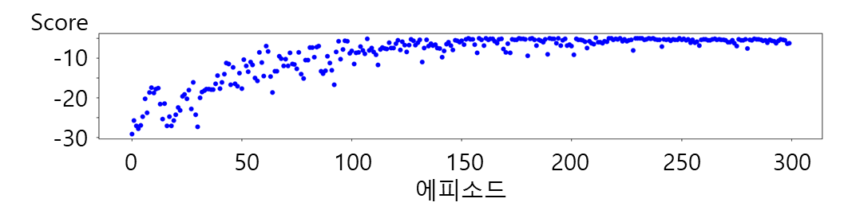

그림1. 에피소드 별 score 값

두번째로 불 수 있는 의 경우, 첫번째, 101번째, 201번째, 300번째의 에피소드로 학습이 진행됨에 따라 점점 기존의 set point였던 1.2 라는 값에 빠르고 안정적으로 안착을 하는 모습을 볼 수 있다. (그림2)

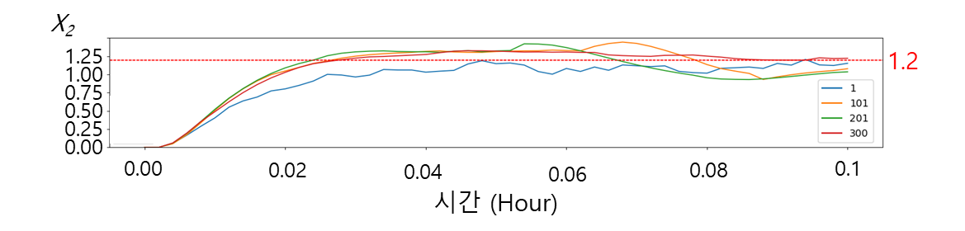

그림2. 에피소드 마다 시간에 따른 의 값

마지막으로 볼 수 있는 의 경우 1번째 에피소드의 경우 의 값이 각 스텝마다 굉장히 급격하게 바뀌는 모습을 솔 수 있지만, 101번, 201번, 300번 에피소드로 정책이 진화함에 따라 굉장히 부드럽고 천천히 바뀌기에, 안정적인 제어를 할 수 있는 노하우를 DQN 에이전트가 터득했다고 볼 수 있다. (그림3)

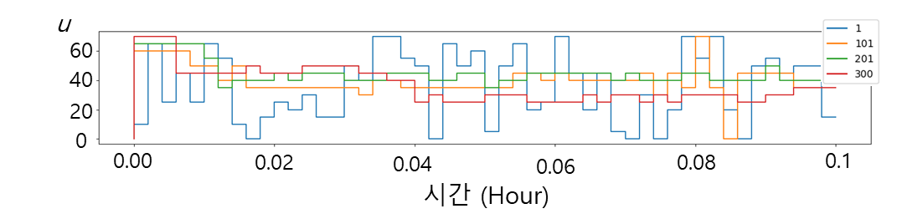

그림3. 에피소드마다 시간에 따른 의 값

### **[결론]**

본 장에서는 강화학습 기반 공정 제어를 Van de Vusse’s reaction control 문제에 적용하여 공정제어와 에이전트 학습을 실제로 진행해보았고, 이러한 공정 제어 결과를 에피소드 별로 plot 하여 에피소드가 진행함에 따라 처음 설정한 목적에 맞는 제어 방식을 강화학습 에이전트가 실시간으로 배워 나가는 과정을 몸소 확인해보는 공부를 하였다.

### **[학습 결과]**

* 학습 내용

Van de Vusse’s reaction control 문제를 이해하고 MDP로 코드화 시켜 보기

* 학습 결과 확인하기

DQN 알고리즘 기반 강화학습 에이전트를 구성해보기.

* 학습 결과 응용하기

생성된 강화학습 에이전트를 Van de Vusse’s reaction control 문제에 적용하여 공정 제어 퍼포먼스를 실시간으로 확인해보기